**Кикило Кондрат Янков (Kikiło Kondrat)**

4 марта 1795 г – крещение (НИАБ 136-13-894, лист 24, №4/1795-р (ориг)), (РГИА 823-2-18, лист 251об,№4/1795-р (коп)).

**НИАБ 136-13-894:** Лист 24. **Метрическая запись №4/1795-р (ориг).**

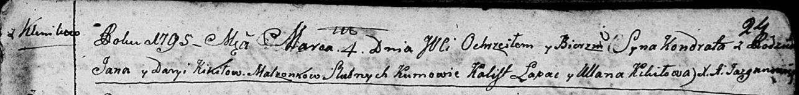

Дедиловичская Покровская церковь. 4 марта 1795 года. Метрическая запись о крещении.

Kikiło Kondrat – сын родителей с деревни Клинники.

Kikiło Jan – отец.

Kikiłowa Daryia – мать.

Łapac Kalist - кум.

Kikiłowa Ullana - кума.

Jazgunowicz Antoni – ксёндз.

**РГИА 823-2-18:** Лист 251об. **Метрическая запись №4/1795-р (коп).**

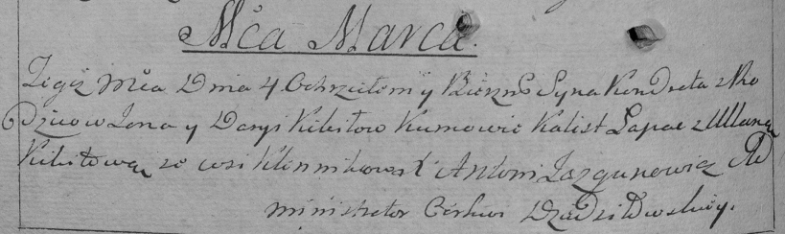

Дедиловичская Покровская церковь. 4 марта 1795 года. Метрическая запись о крещении.

Kikiło Kondrat – сын родителей с деревни Клинники.

Kikiło Jan – отец.

Kikiłowa Darya – мать.

Łapac Kalist – кум.

Kikiłowa Ullana – кума.

Jazgunowicz Antoni – ксёндз.